«Что за прелесть эти сказки!»

«Стихи Пушкина дарят детям русский язык в самом совершенном его великолепии,

язык, который они, может быть, никогда больше не услышат, и на котором не будут говорить,

но который всё равно будет при них как вечная драгоценность».

Анна Ахматова

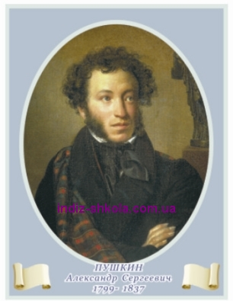

Александр Сергеевич Пушкин является величайшим русским поэтом. Он оставил миру множество своих произведений: прозу, стихотворения, романы в стихах, но для детей А.С. Пушкин известен, как прекрасный сказочник, чьи сочинения знают наизусть даже самые маленькие слушатели.

Трудно переоценить значение пушкинских творений для формирующейся личности: они открывают маленькому читателю огромный мир человеческих мыслей, чувств, переживаний, приобщают его к общечеловеческим культурным ценностям и богатству родного языка.

Поэзия Пушкина пленяет детей не только простотой и ясностью языка, удивительной красочностью образов, эмоциональностью, энергичностью, динамикой. Пушкинские пейзажи, вошедшие в книги для детского чтения, передают подлинно русский взгляд на родную природу, воспевают её величие и красоту. Они воспитывают в нас с младенческих лет глубокое чувство, любовь к прекрасному.

Глубокий след в детском чтении в истории детской литературы оставили пленяющие красотой и умом сказки Пушкина. Сказки Пушкина пробуждают симпатии и антипатии читателей, формируют активное отношение к своим героям. В поэтике Пушкина, особенно родственной, оказалась выразительная динамика народно-сказочного повествования. У Пушкина каждый сказочный тип имеет свой неповторимый облик, он художественно индивидуален. В произведениях спотрясающей художественной силой воплотилась гуманистическая идея народной сказки о самозабвенной человеческой любви, способной совершить чудо, преодолеть смерть, торжествовать над силами зла и жестокости.

Сказки Пушкина, не имея назидательной интонации, очень поучительны для детей. С народным шутливым акцентом он обращает их внимание на такие пороки, как жадность, леность, ложь, хитрость, вероломство. Но зло обязательно наказывается, а добро побеждает, лечит, воспитывает. В большинстве сказок мы встречаем активнодействующего положительного героя, побеждающего злые силы. В тех же сказках, где положительного героя нет, Пушкин находит другой путь воплощения извечной оптимистической идеи народной сказки о неминуемой победе правды над ложью.

Что привлекает в пушкинских сказках детей?

Сказки Пушкина пробуждают симпатии и антипатии читателей-детей, формируют их активное отношение к героям.

Сказки А.С. Пушкина - сюжетные произведения, в которых показан резкий конфликт между светлым и темным миром. Примером может служить «Сказка о царе Салтане, о сыне его славном и могучем богатыре князе Гвидоне Салтановиче и о прекрасной царевне Лебеди, «Сказка о рыбаке и рыбке».

Трудно переоценить значение пушкинских творений для формирующейся личности: они открывают маленькому читателю огромный мир человеческих мыслей, чувств, переживаний, приобщают его к общечеловеческим культурным ценностям и богатству родного языка.

  